Міністерство освіти і науки України
Львівський національний університет імені Івана Франка
Кафедра системного проектування

ЗВІТ
про виконання лабораторної роботи № 1
«Функціональне моделювання процесів інформаційних систем за допомогою CASE-засобів. Побудова функціональних моделей із використанням технології IDEF0»
Завдання 6
Інформаційна система оцінювання успішності студентів
Виконав:
студент групи ФеІ-32
Струмінський Захарій Володимирович
Перевірив:
доцент
Гера Орест Богданович

Львів - 2026

1. Мета, завдання та межі моделі
Мета роботи. Опанувати функціональне моделювання IDEF0: визначити контекст інформаційної системи, побудувати три рівні декомпозиції та узгодити входи, управління, виходи й механізми між рівнями.
Завдання. Виконано завдання 6 методичних вказівок (с. 28-30): побудовано модель оцінювання успішності студентів факультету електроніки та комп’ютерних технологій. Модель охоплює іспит, залік, представлення оцінок за трьома шкалами та повторне оцінювання за талонами.
Засоби. Персональний комп’ютер, редактор diagrams.net (draw.io), формат mxGraph XML. Методичка передбачає BPwin; у цій роботі відповідно до обраного формату результату використано draw.io. Перевірку виконано за структурою моделі та графічним поданням, а не засобом перевірки BPwin.
Точка зору. Відповідальний за облік успішності на факультеті. Модель описує функції інформаційної системи, яка опрацьовує результати викладацького оцінювання.
Межі. Початок - надходження первинних результатів оцінювання та журналів. Кінець - формування оцінок у заліковій / екзаменаційній відомості й заліковій книжці. Проведення занять та адміністративне затвердження правил перебувають поза межами моделі.

Позначення та принципи побудови
Функцію позначено прямокутником і названо дієсловом. Вхід I приєднано зліва, управління C - зверху, механізм M - знизу; вихід O починається справа. Локальний номер блока розміщено всередині праворуч унизу. Під декомпонованим блоком наведено посилання на дочірню діаграму; кінцеві роботи позначено діагональною рискою згідно з методичкою.
Контекст A-0 містить блок 0 з вузловим номером A0. Три рівні декомпозиції: A0 → A2 → A22. Діаграма A3 додатково деталізує підсумкове оцінювання. Кожна декомпозиція містить 3 або 4 роботи. Дерево A0T показує ієрархію, а не потоки даних.

2. Критерії оцінювання
Критерії та шкали перенесено з наданої методички, с. 29-30. Для дисципліни з іспитом підсумковий бал B = S + E , де S - семестровий бал (0-50), E - екзаменаційний бал (0-50). Для дисципліни із заліком B = S , де S належить діапазону 0-100.
Іспит передбачає письмову роботу та усну співбесіду; додаткові питання фіксують в екзаменаційній роботі. Система отримує відповідні результати у складі первинних даних. Для заліку екзаменаційна складова не застосовується.
Бал B | ECTS | Національна шкала: іспит | Національна шкала: залік
90-100 | A | 5 - відмінно | Зараховано
81-89 | B | 4 - добре | Зараховано
71-80 | C | 4 - добре | Зараховано
61-70 | D | 3 - задовільно | Зараховано
51-60 | E | 3 - задовільно | Зараховано
21-50 | FX | 2 - незадовільно з можливістю повторного складання | Не зараховано з можливістю повторного складання
0-20 | F | 2 - незадовільно з обов’язковим повторним вивченням дисципліни | Не зараховано з обов’язковим повторним вивченням дисципліни

Обмеження та параметри моделі
Перелік робіт залежить від програми дисципліни: лекції; лекції та практичні; лекції та лабораторні; для заліку також окремі лабораторні заняття. Проміжна й підсумкова семестрові атестації та реферат опрацьовуються в A21, практичні й лабораторні роботи - в A22. Відсутній компонент не створює додаткових балів.
Конкретні ваги робіт, порядок округлення, допуску та оформлення талонів у завданні не задано; їх не вигадано, а віднесено до управління C1. Таблиця задає відповідність для цілочислового підсумкового бала. Облік відвідування сам по собі не означає нарахування балів. Повторна спроба не додається автоматично до попередньої.

3. Опис функціональних робіт
Вузол | Функціональний зміст
A1 | Реєструє первинні оцінки, результати робіт, ідентифікатори студента й дисципліни, відвідування лекцій, практичних і лабораторних занять. Пов’язує повторну спробу з даними талона.
A2 | Визначає результати семестрової роботи для форми контролю, заданої програмою дисципліни.
A21 | Опрацьовує проміжну атестацію, підсумкову семестрову атестацію (колоквіум / контрольна робота) та реферат.
A22 | Оцінює передбачені програмою практичні й лабораторні роботи; для практичних враховує поточні завдання, домашні та контрольні роботи.
A221 | Перевіряє повноту й результати виконання завдань, зіставляє їх з первинними оцінками та критеріями. Передає результати разом зі звітами.
A222 | Враховує оформлення звітів і результати захисту, якщо вони передбачені критеріями відповідної роботи.
A223 | Узагальнює бали за практичні й лабораторні роботи, зберігаючи вид роботи, студента та спробу.
A23 | Підсумовує семестрові компоненти без подвійного зарахування. Максимум: 50 для іспиту або 100 для заліку.
A3 | Визначає підсумковий результат, оцінки за трьома шкалами та потребу в повторному оцінюванні.
A31 | Обчислює B = S + E для іспиту або B = S для заліку. Передає бал, форму контролю й ідентифікатори запису.
A32 | Зіставляє бал зі шкалою Університету, ECTS і національною шкалою. Передає результат FX для опрацювання повторної спроби; F означає повторне вивчення.
A33 | За результатом FX та правилами C1 формує дані талона й попередньої спроби для повторного оцінювання.
A4 | Формує записи залікової / екзаменаційної відомості та залікової книжки за одними підсумковими даними.

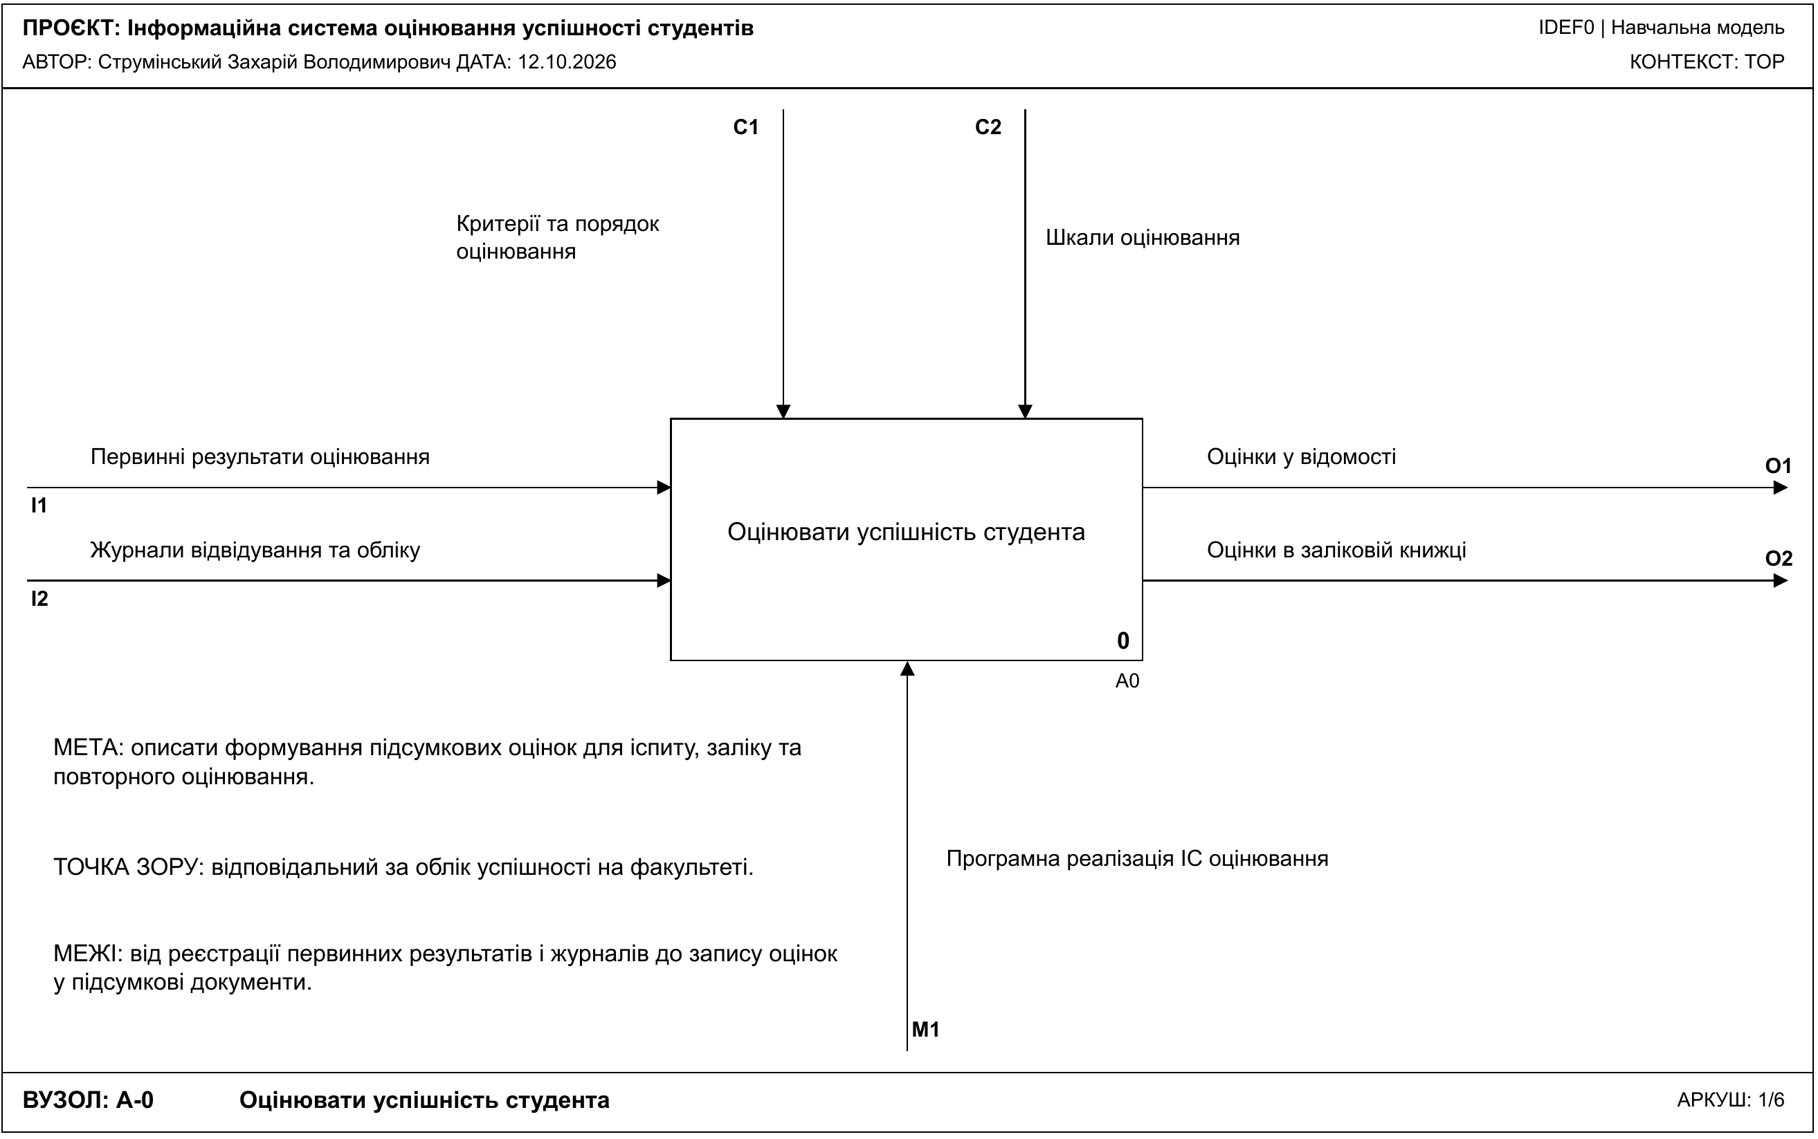
Рис. 1. Контекстна діаграма A-0: межі системи та зовнішні потоки ICOM.
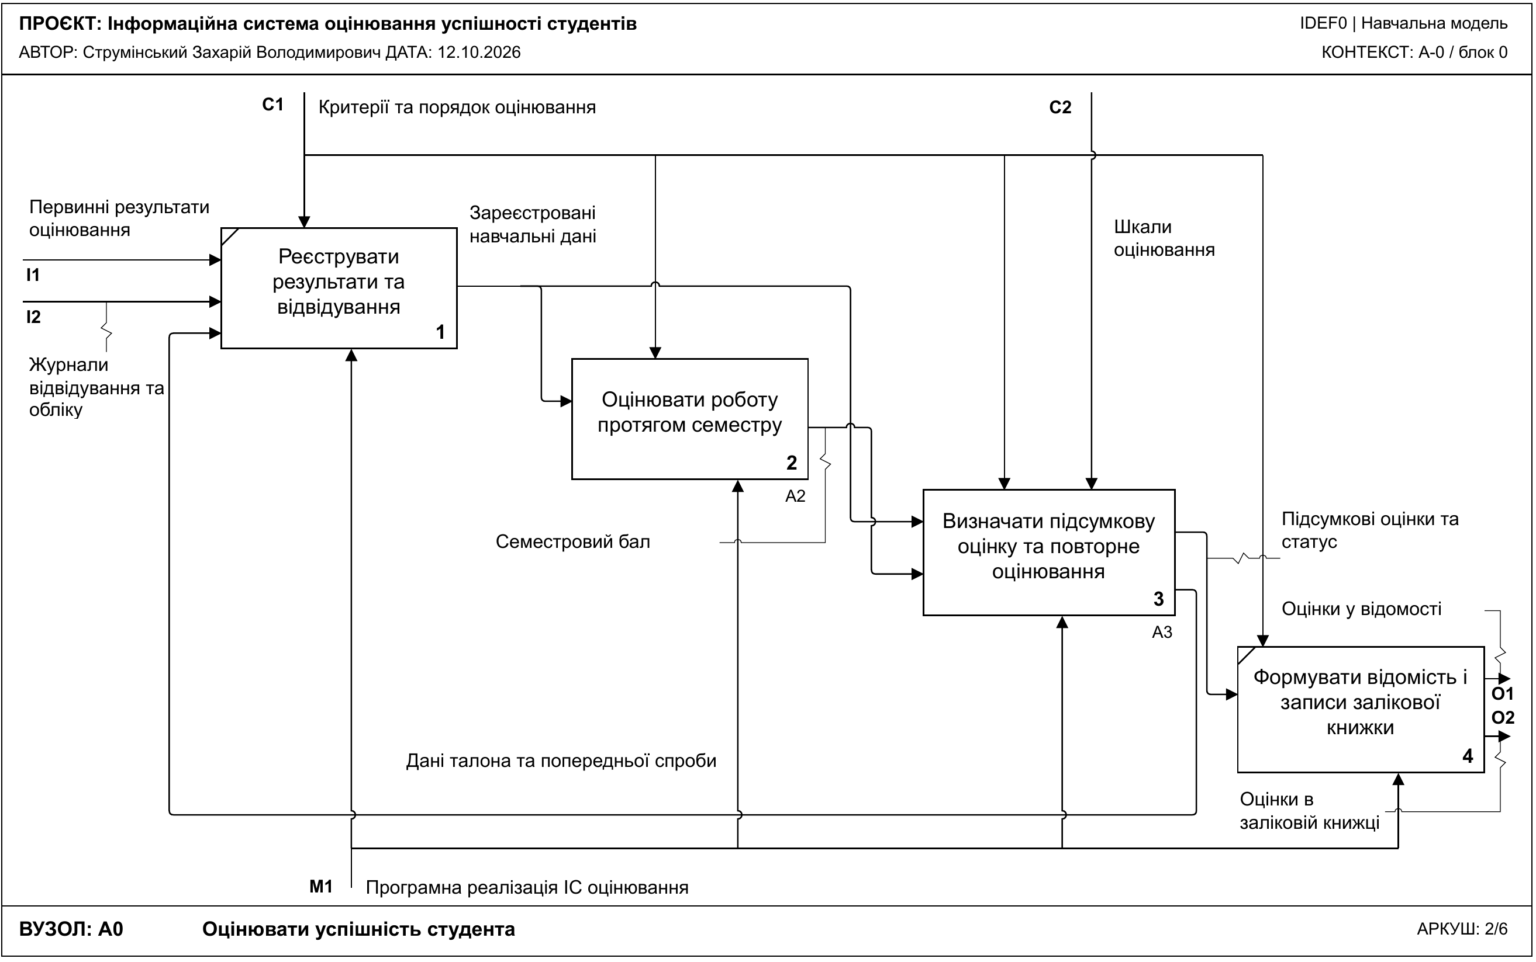
Рис. 2. Діаграма A0: перший рівень декомпозиції; нижня петля A3 → A1 є зв’язком O → I.
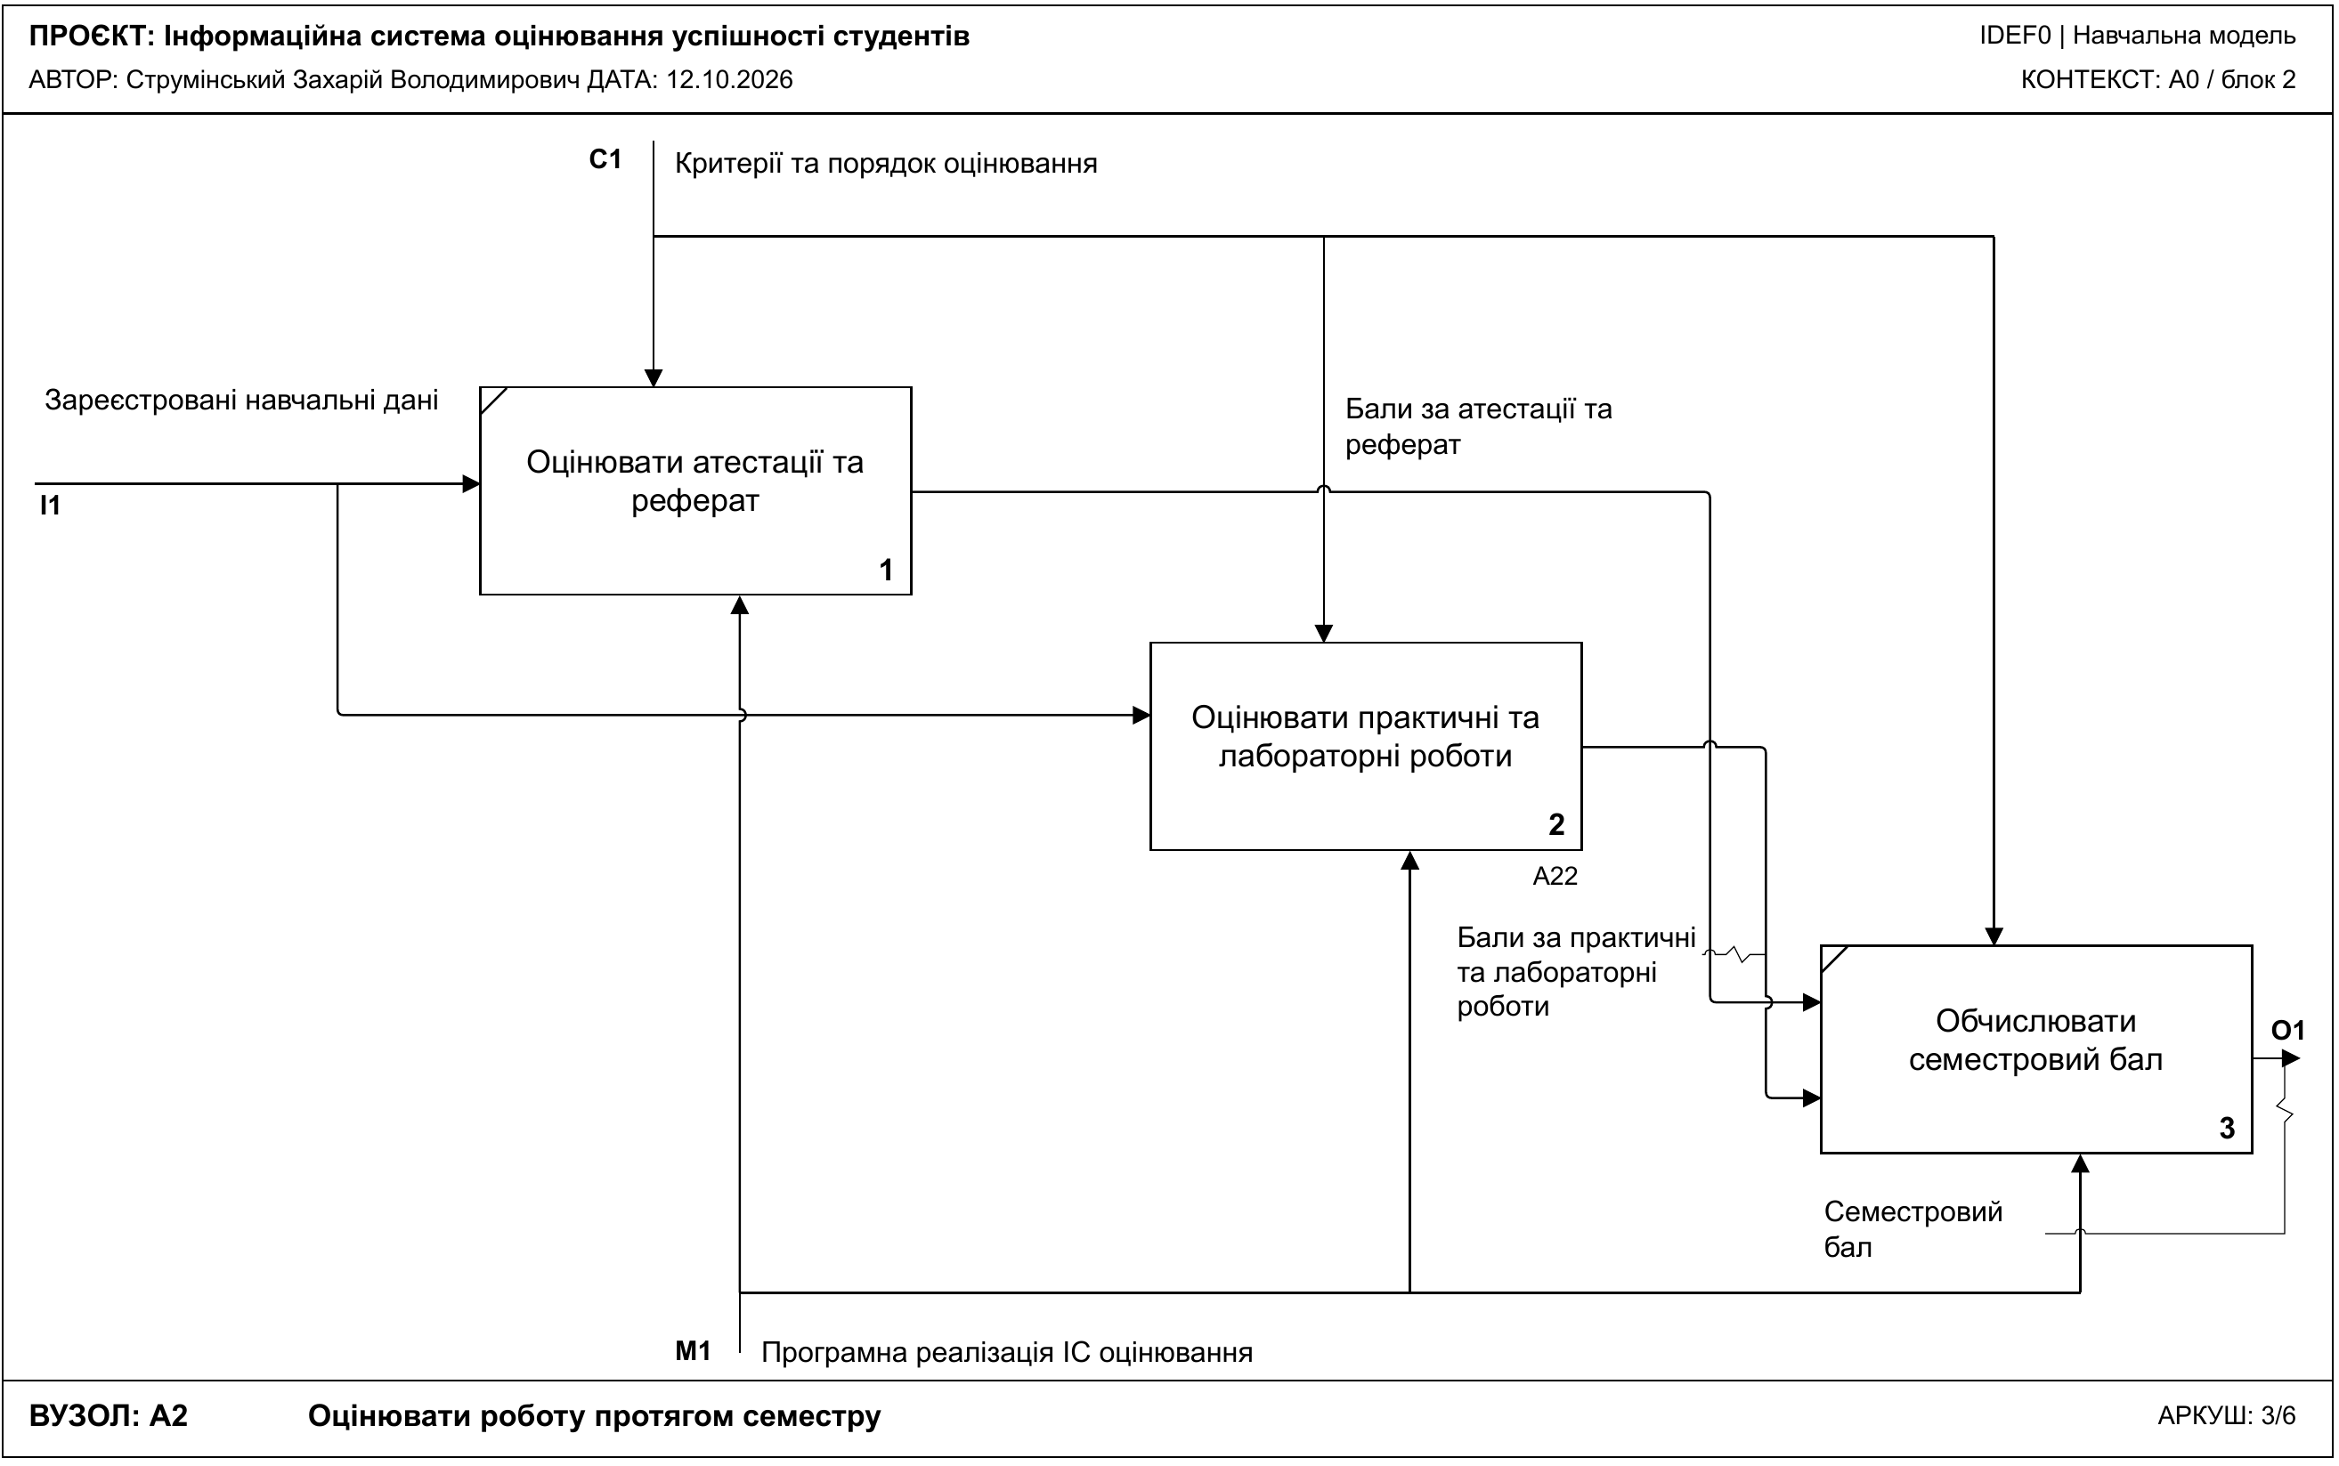
Рис. 3. Діаграма A2: другий рівень декомпозиції; формування семестрового бала.
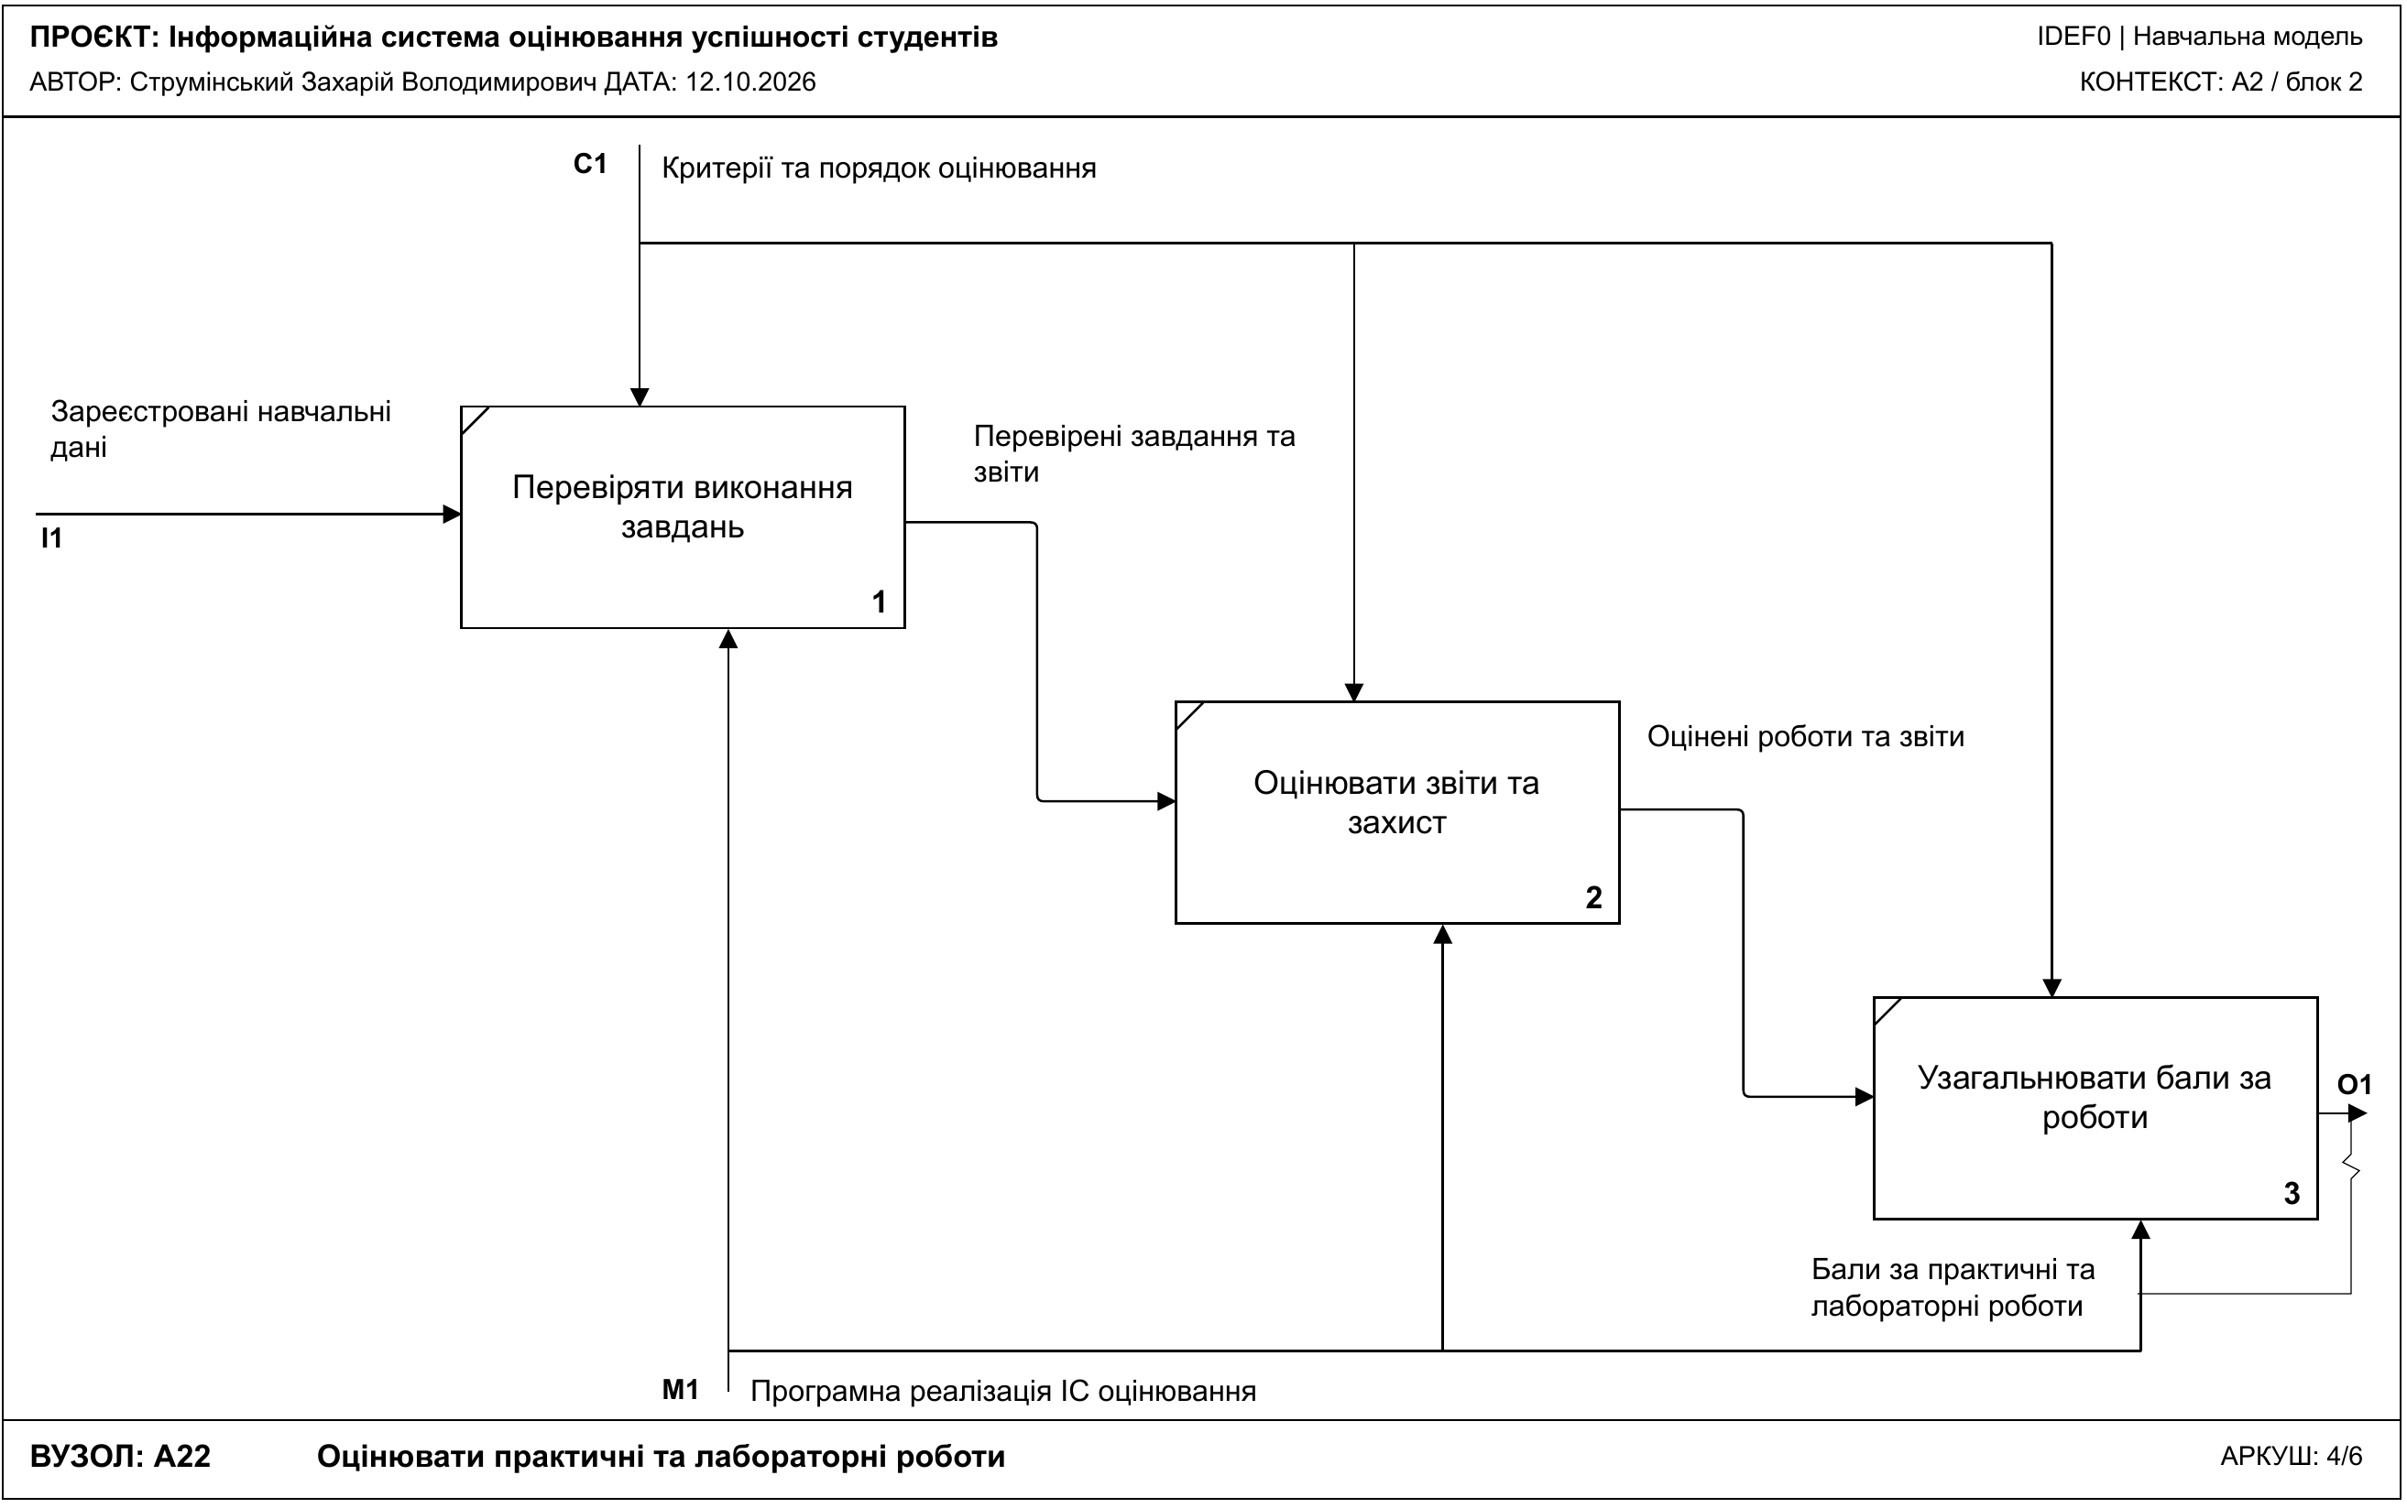
Рис. 4. Діаграма A22: третій рівень декомпозиції; оцінювання практичних і лабораторних робіт.
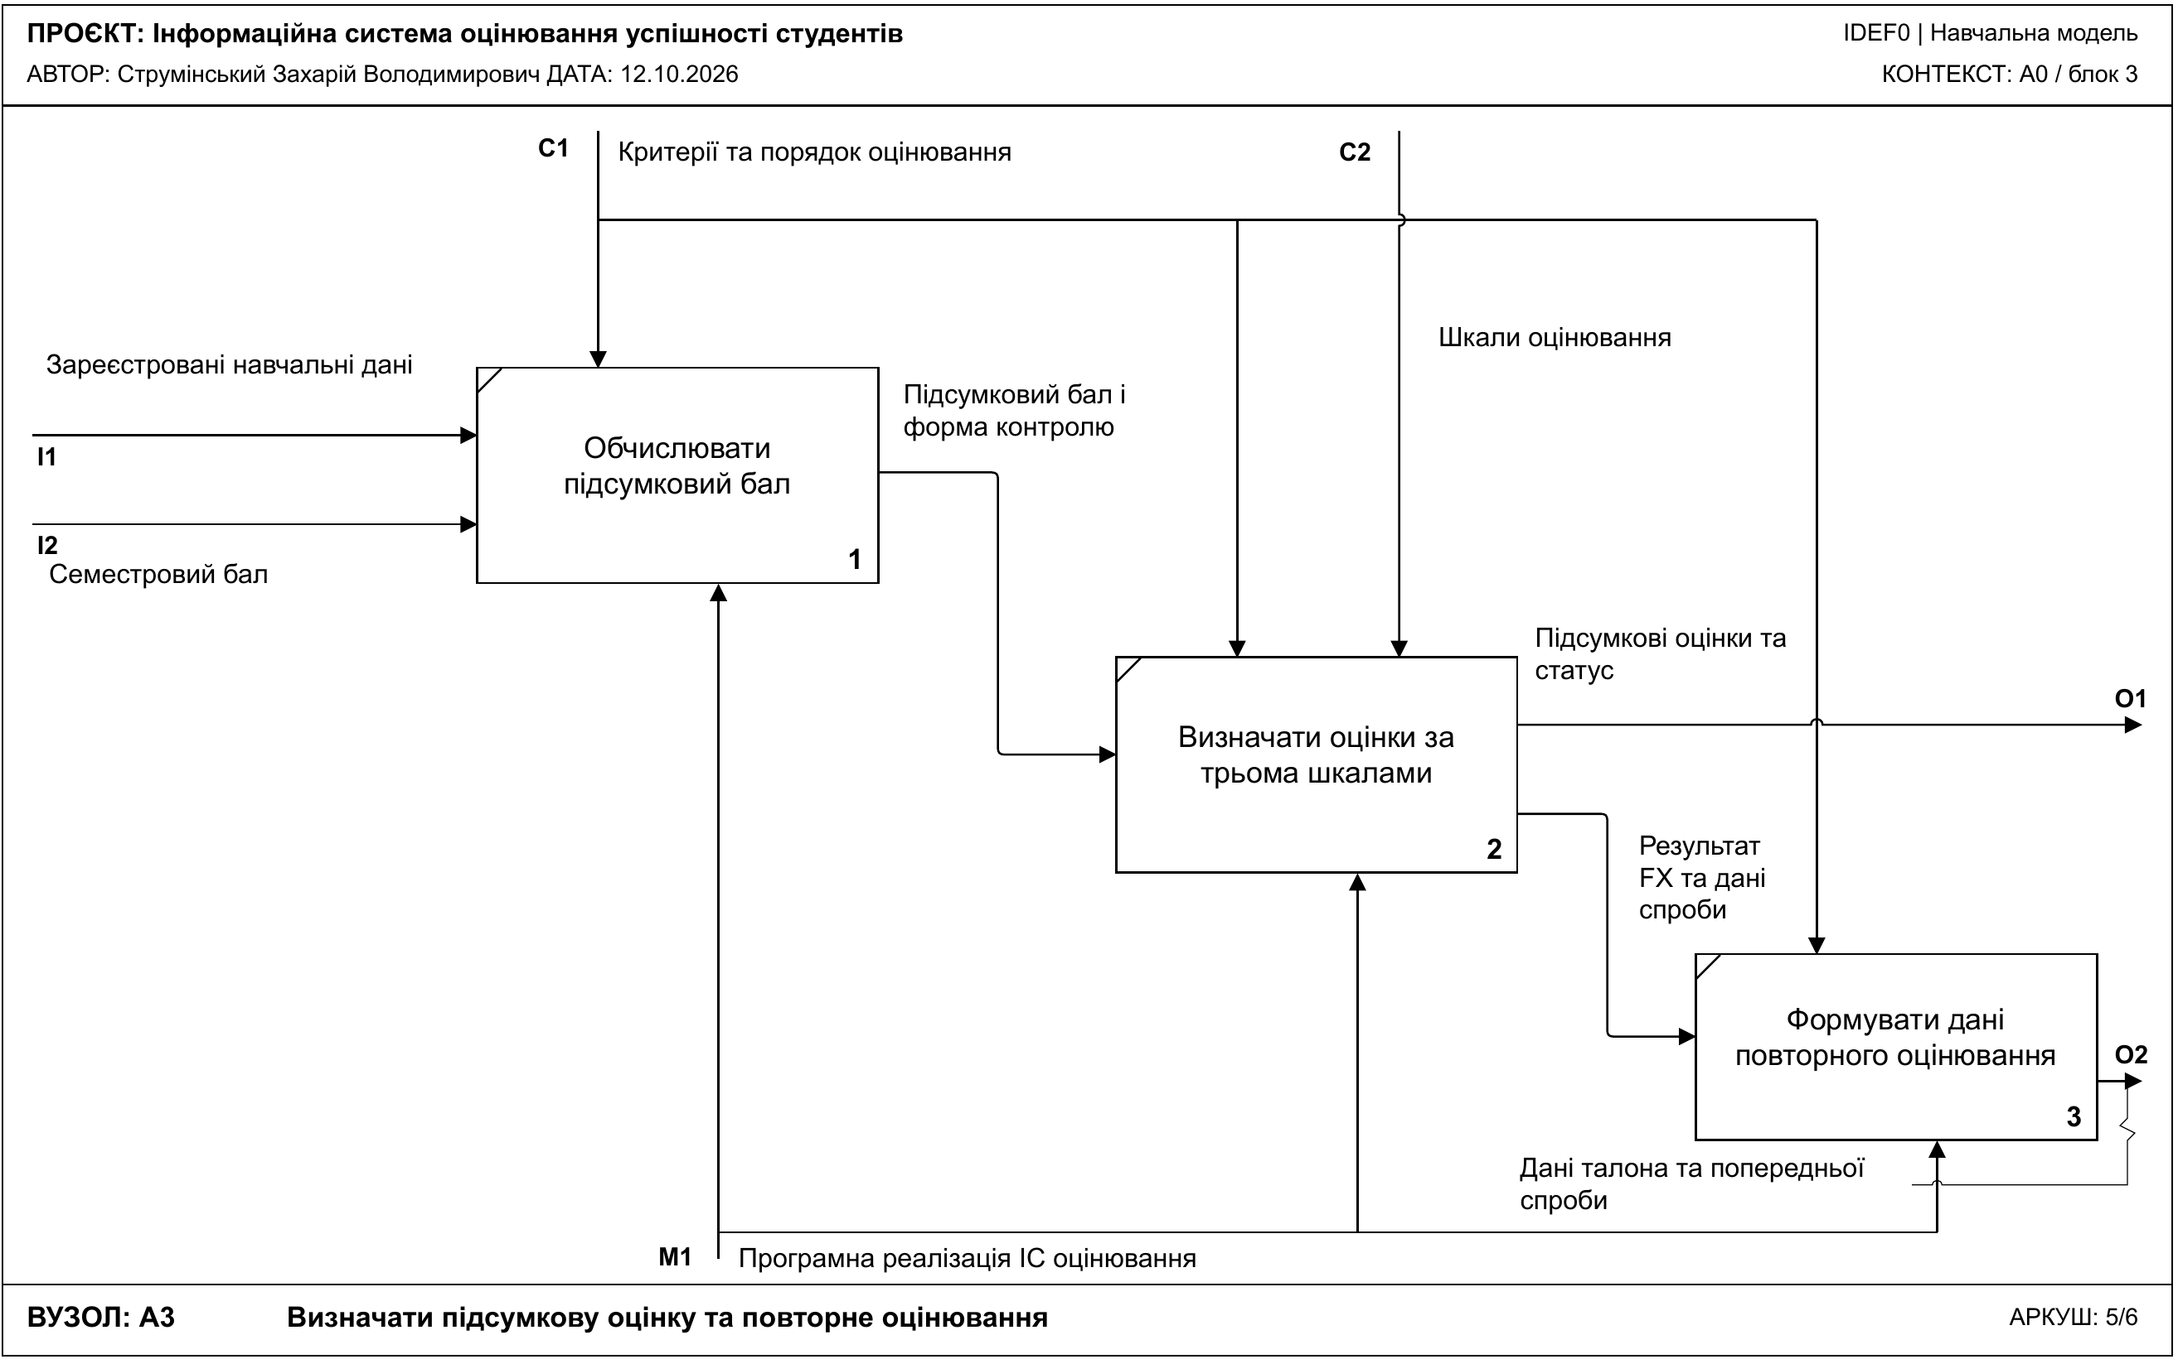
Рис. 5. Діаграма A3: підсумкові оцінки та дані для повторного оцінювання.
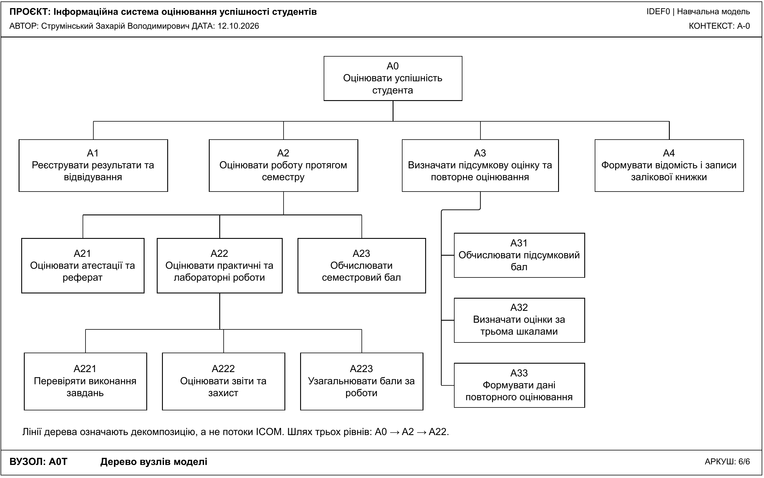
Рис. 6. Дерево вузлів A0T: ієрархія всіх 14 функцій моделі.

4. Словник зовнішніх потоків
Код | Назва та зміст потоку на A-0
I1 | Первинні результати оцінювання. Оцінки за видами робіт; результати атестацій, реферату, практичних і лабораторних робіт; звіти та результати захисту; матеріали й результати письмової та усної частин іспиту. Містять ідентифікатори студента, дисципліни, роботи та спроби.
I2 | Журнали відвідування та обліку. Відмітки про лекції, практичні й лабораторні заняття; записи поточного обліку для перевірки повноти та зіставлення результатів.
C1 | Критерії та порядок оцінювання. Програма дисципліни, форма контролю, склад і максимуми компонентів, правила перевірки результатів, їх підсумовування, обліку спроб і оформлення талона.
C2 | Шкали оцінювання. Відповідність балів Університету, оцінок ECTS і національної шкали з додатка до методички.
M1 | Програмна реалізація ІС оцінювання. Програмні модулі реєстрації, перевірки, розрахунку, збереження результатів і формування документів.
O1 | Оцінки у відомості. Записи залікової або екзаменаційної відомості з підсумковим балом, ECTS, національною оцінкою та статусом.
O2 | Оцінки в заліковій книжці. Дані для відповідних записів за прийнятим порядком оформлення документів.

Ключові внутрішні потоки
Зареєстровані навчальні дані - об’єднаний комплект результатів і відвідування після A1. Він надходить до A2 та A3 без втрати інформації; кожна функція опрацьовує потрібну їй частину. Семестровий бал містить значення S та ідентифікатори. Підсумкові оцінки та статус містять бал B, ECTS, національну оцінку, форму контролю й результат проходження дисципліни. Дані талона та попередньої спроби містять посилання на студента, дисципліну та спробу, що підлягає повторному оцінюванню.

5. Узгодження декомпозицій і зворотний зв’язок
ICOM-коди на дочірньому аркуші визначаються положенням стрілок біля його безпосереднього батьківського блока: I/O - зверху вниз, C/M - зліва направо. Тому однаковий код на різних аркушах не обов’язково означає той самий потік.
Батьківський блок → дочірня діаграма | Граничний інтерфейс дочірньої діаграми
A-0 / блок 0 → A0 | I1 - первинні результати оцінювання;  I2 - журнали відвідування та обліку;  C1 - критерії та порядок оцінювання;  C2 - шкали оцінювання;  M1 - програмна реалізація ІС;  O1 - оцінки у відомості;  O2 - оцінки в заліковій книжці.
A0 / блок 2 → A2 | I1 - зареєстровані навчальні дані;  C1 - критерії та порядок оцінювання;  M1 - програмна реалізація ІС;  O1 - семестровий бал.
A2 / блок 2 → A22 | I1 - зареєстровані навчальні дані;  C1 - критерії та порядок оцінювання;  M1 - програмна реалізація ІС;  O1 - бали за практичні та лабораторні роботи.
A0 / блок 3 → A3 | I1 - зареєстровані навчальні дані;  I2 - семестровий бал;  C1 - критерії та порядок оцінювання;  C2 - шкали оцінювання;  M1 - програмна реалізація ІС;  O1 - підсумкові оцінки та статус;  O2 - дані талона та попередньої спроби.

Повторне оцінювання
Для FX робота A33 формує дані повторної спроби відповідно до C1. На A3 це вихід O2; на A0 він з’єднує праву грань A3 з лівою гранню A1 нижньою петлею. A1 реєструє нові результати та зв’язок із попередньою спробою. Оновлені дані повторно проходять A2 і A3. Талон тут є оброблюваним записом; правила перескладання залишаються управлінням C1. Для F ця петля не замінює обов’язкового повторного вивчення дисципліни.

6. Перевірка моделі та висновок

Результати перевірки
Перевірено XML усіх шести аркушів: унікальність ідентифікаторів, наявність джерел і приймачів зв’язків, сторони приєднання ICOM та ортогональність потоків. У 14 графічних блоків функціональних діаграм є управління, вихід і явний механізм. Порівняно всі 22 граничні коди та назви чотирьох дочірніх діаграм із портами батьківських блоків.
Контекст містить одну роботу; декомпозиції - 4, 3, 3 і 3 роботи. Успадковані граничні стрілки приєднано; невідповідних межам потоків немає. Тунелювання не застосовується. Спільні C1 і M1 розгалужуються; непідписані гілки успадковують зміст потоку. Перетини з дугою не є з’єднанням. Тонкі лінії із зиґзаґом без наконечника (squiggle) прив’язують зміщені підписи до стрілок і не є потоками ICOM.
Контрольний приклад | Очікуваний результат за методичкою
Іспит: S = 40, E = 45 | 85 балів; B; 4 - добре.
Залік: S = 51 | 51 бал; E; зараховано.
B = 20 / B = 21 | F: повторне вивчення / FX: можливе повторне складання.
B = 50 / B = 51 | FX / E: межа негативного та позитивного результатів.
B = 80 / B = 81 | C / B: обидва результати відповідають оцінці 4.
B = 89 / B = 90 | B (4 - добре) / A (5 - відмінно).

Висновок
Побудовано функціональну модель інформаційної системи оцінювання успішності студентів за завданням 6. Модель охоплює облік відвідування, семестрові компоненти, практичні й лабораторні роботи та звіти, іспит, залік, три шкали оцінок і повторне оцінювання. Виконано три рівні декомпозиції, узгоджено ICOM-інтерфейси та реалізовано зворотний зв’язок по входу. Результат подано редагованим файлом draw.io та діаграмами в цьому звіті.

Джерела
1. Надані методичні вказівки «Лабораторна робота № 1»: нотація IDEF0, с. 1-5; завдання 6 і критерії оцінювання, с. 28-30.
2. NIST. Integration Definition for Function Modeling (IDEF0) . FIPS PUB 183, 1993, розділи 3.2-3.3. Офіційний текст стандарту. https://nvlpubs.nist.gov/nistpubs/Legacy/FIPS/fipspub183.pdf

